مقدمـــــــــــــــــــــــــة

ماهى الكيمياء :
الكيمياء فرع من فروع العلم يختص بدراسة تركيب المواد والتفاعلات التى تحدث بينها وهذا العلم قد تفرع بدوره الى أفرع عديدة منها من أختص بالمواد غير العضوية كالفلزات وغيرها ومنها من أختص بالمواد العضوية مثل السكريات وغيرها ومع تطور علوم التشريح ووظائف الاعضاء فتح ذ لك مجالاً واسعاً لدراسة العمليات الحيوية التى تجرى داخل الجسم فيما يسمى ( بالكيمياء الحيوية ) التي تختص بدراسة كيمياء الكائنات الحية ، حيث تبحث في تركيب مادتها ، وفي معرفة النظم الحيوية التي يتكون منها جسم الكائن الحي والتغيرات التي تحدث لهده النظم الدقيقة مادام الكائن على قيد الحياة فتنير الطريق للتقدم في الميادين النختلفة سواء من ناحية التغذية أو النواحي الصحية أو الإستفادة من الموارد الطبيعية سواء نباتية أو حيوانية ، والأهم من ذلك التدبر في خلق الكائن الحي وما وضعه فيه الخالق جل شأنه من نظام دقيق يبين عظمة الخالق وإعجازه في خلقه.


فصلت آية }53{

الأحمـــــــــــــــــاض النووية Nucleic Acid

تمهـــيد :
أحماض النيو كليك أو الأحماض النووية هي عبارة عن جزيئات جسيمة توجد في جميع الخلايا الحية في صورة طليقة أو متحدة مع البروتين ، وبدأ علماء (الكيمياء الحيوية) أبحاثهم على الأحماض النووية منذ حوالي مائة عام مضت حين إستطاعوا فصلها من أنوية الخلايا فالأحماض النووية توجد في كل الخلايا الحية حيث أنها ليست فقط مسؤولة عن حمل وانتقال التعليمات الجينية (الصفات الوراثية) ولكنها تتحكم أيضاً في ترجمة هذه التعليمات عند تكوين البروتينات المختلفة بالخلايا وذلك بتحكمها في ترتيب وتتابع الأحماض الأمينية لكل بروتين يتكون بكل خلية والأحماض النووية لها وزن جزيئيي مرتفع وهي عبارة عن نيوكلتيدات (بولي نيوكلتيدات) وحداتها البنائية هي النيوكلتيدات.
وكانت الدراسات الكيميائية في بادئ الأمر تجري على أحماض النيوكليك من مصدرين : أحدهما الخميرة، ووجد أنها تحتوي على سكر ريبوز ولذلك سميت بأحماض الريبو نيوكليك (RNA) والثاني من الغدة التيموسية بالعجول ووجد أنها تحتوي على سكر دي – أوكسي – ريبوز ، ولذلك سميت بأحماض الدي – أوكسي – ريبونيوكليك (DNA) مما أدى إلى الإعتقاد لبعض الوقت بأن الحمض الأول خاص بالنباتات والثاني خاص بالحيوانات ، ثم اتضح أن (DNA) موجود بالنواة وأن(RNA) موجود في السيتوبلازم. ونتيجة للدراسات الحديثة بطرق التحليل المحسنة أمكن العثور على كميات صغيرة من (DNA) في السبحيات والبلاستيدات الخضراء كما أمكن التعرف على (RNA) في النواة متصلاً بالنوية.

وعند معاملة حمض النيوكليك المستخلص من الخميرة بمحلول عياري من الصودا الكاوية يتحلل مائياً إلى مركبات يطلق عليها (نيوكلتيدات) وبمعاملة هذه الأخيرة بحمض هيدروكلوريك تتحلل مائياً إلى مكوناتها الثلاث الرئيسية وهي : قاعدة نيتروجينية – وسكر خماسي – وحمض فسفوريك .

أنواع الأحمــــــاض النووية Kinds of Nucleic Acid
يوجد نوعين من الأحماض النووية كما تقدم..هما:
أ/ الحمض الرايبونيوكلتيدي Ribonucleic Acid (RNA) ب/ الحمض الديؤكسي رايبونيوكلتيدي Deoxyribonucleic Acid (DNA)
ويتكون البناء الأساسي لهده الأحماض من سلاسل بها جزيئات حمض فسفوريك وسكر بالتبادل ويتصل بكل جزيء من جزيئات السكر قاعدة آزوتية إما من نوع البيورين أو البيرميدين ، والسكر الموجود بجزيء الحمض الرايبونيوكلتيدي (RNA) هو سكر الرايبوز بينما في جزيء الحمض الديؤكسي رايبونيوكلتيدي (DNA) فهو سكر الديؤكسي رايبوز....شكل (1) ، شكل (2)

شكل (1) يوضح هيكل بناء الـ) DNA )
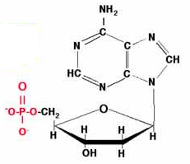

شكل (2) يوضح هيكل بناء الـ (DNA) أو الـ(RNA)

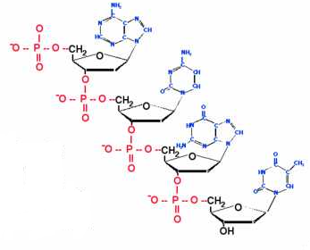

***************************************
مكونات أحماض النيوكليك :
يتكون حمض نيوكليك من ثلاثة أنوع من المركبات كما ذكرنا:
- حمض الفسفوريك.
- سكر خماسي الكربون وهو سكر الرايبوز أو دي – أوكسي – رايبوز.
- وقواعد نيتروجينية تتبع البيورينات أو البيرميدينات ،،،،، شكل(3)
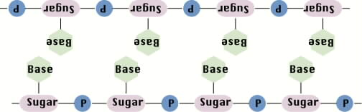
وسوف نتناول كل منهم بشيء من التفصيل...

شكل(3) :
بناء أحماض النيوكليك
السكر الخماسي Pentose Sugar
يوجد بأحماض النيوكليك نوعان من السكر الخماسي ، أحدهما هو D – رايبوز ويوجد في حمض (RNA) ، والثاني ديؤكسي رايبوز ويوجد في حمض (DNA) ، شكل (4) وأعطيت ذرات كربون السكر الخماسي الأرقام التالية 1َ، 2َ ، 3َ، 4َ ،5َ لتمييزها عن الأرقام المعطاة لذرات الكربون والنيتروجين الموجودة في البيرميدين والبيورين. ومن الخصائص الهامة للسكر الخماسي هو قدرة المجاميع الهيدروكسيلية على تكوين إسترات مع حمض الفسفوريك وخاصة تلك المجاميع الموجودة على الكربون الثالث والكربون الخامس.
شكل (4) يوضح سكر الرايبوز والديؤكسي رايبوز

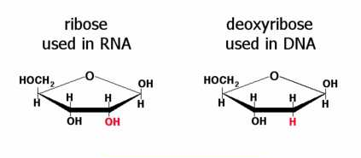

البيورينات والبيرميدينات Pruines & Pyrimidine
1/قواعد بيورينية : وتنتج من التحام حلقة إيميدازول الخماسية مع حلقة البيرميدين وأهم هذه القواعد
- أدينين Adenine
- جوانين Guanine

2/ قواعد بيرميدينية : وهذه القواعد مشتقة من البيرميدين بإستبدال ذرات الهيدروجين الموجودة على كربون رقم 2،4،5 بمجاميع أمينو أوهيدروكسيل أو ميثايل وأهم هذه القواعد
- سيتوزين Cytosine
- يوراسيل Uracil
- ثايمين Thymine
ويحتوي كلاً من الحمضيين النوويين DNA و RNA على القاعدتين الآزوتيتين من البيورين وهما الأدينين Adenine والجوانين Guanine ونجد أيضاً أن كلاً من الحمضيين النوويين DNA و RNA يحتوي على قاعدة آزوتية من نوع البيرميدين وهي سايتوزين Cytosine ولكنهما يختلفان في القاعدة الآزوتية الثانية من نوع البيرميدين فبينما يحتوي الحمض النووي RNA على القاعدة الآزوتية يوراسيل Uracil يحتوي الحمض النووي DNA على القاعدة الآزوتية ثايمين Thymine شكل (5)
شكل (5): يوضح كل من القواعد النيتروجينية (البيورينية والبيرميدينية)
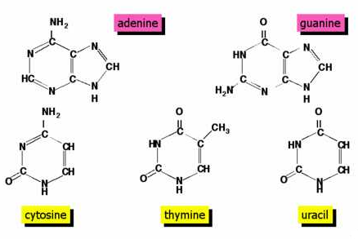

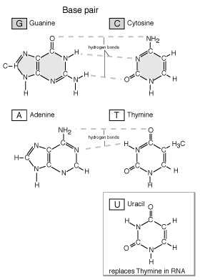

مجموعة الفوسفات Phosphate Group تربط مجموعة الفوسفات بين مجموعات السكر الخماسية في سلاسل كل من الحمضين (DNA) وRNA) ) .
النيوكليوزيدات Nucleosides
النيوكليوزيدات هي مركبات ناتجة من اتحاد أحد جزيئات القواعد الآزوتية من نوع البيورين أو البيرميدين مع جزيء السكر بيتا- رايبوز أو بيتا- ديؤكسي رايبوز برابطة جليوكسيدية (بيتا) ، وفيها تتصل القاعدة الآزوتية مع مجموعة هيدروكسيل هيمي أسيتال على ذرة الكربون الأولى للسكر. ومكان اتصال القاعدة الآزوتية بالسكر

هو ذرة النيتروجين رقم 9 في البيورينات (الأدينين والجوانين) بينما في البيرميدين فمكان الاتصال مع السكر هو ذرة النيتروجين رقم 1 شكل (6).

شكل (6) : النيوكليوزيدة
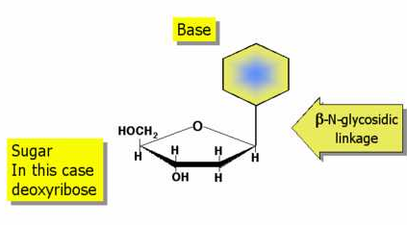

**************************

النيوكليتيدات Nucleotides
النيوكليتيدات هي إسترات حمض الفوسفوريك للنيوكلوزيدات وهناك واحدمن أهم النيوكليتيدات الموجودة طبيعياً وهو الأدوينوسين أحادي الفوسفات وهذا المركب(AMP)مع إثنين من مشتقاته وهما أدينوسين ثنائي الفوسفات(ADP)وأدينوسين ثلاثي الفوسفات(ATP)يلعب دوراً هاماً في حفظ الطاقة وفي

الإستفادة من الطاقة المنطلقة خلال عمليات التمثيل الغذائي بالخلايا والأهمية الفسيولوجية لهذه المركبات تكمن في قدرتها على إعطاء وإكتساب مجموعات فوسفاتية في التفاعلات البيوكيميائية شكل(7). وتسمى النيوكليوز يدات والنيوكليتيدات تبعاً للقاعدة النيتروجينية الموجوده بها وهناك عدة أنظمة للتسمية موضحة في الشكل (8)
شكل(7)
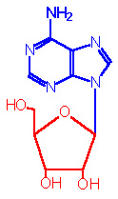 | 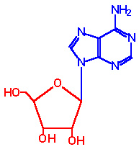
syn-Adenosine | anti-Adenosine
شكل(8) نظام التسمية للنيوكليوزيدات والنيوكليتيدات
Base Formula | Base (X=H) | Nucleoside  X=ribose or  deoxyribose | Nucleotide  X=ribose phosphate
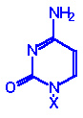 | Cytosine, C | Cytidine, A | Cytidine monophosphate  CMP
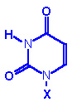 | Uracil, U | Uridine, U | Uridine monophosphate  UMP
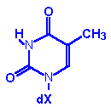 | Thymine, T | Thymidine, T | Thymidine monophosphate  TMP
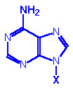 | Adenine, A | Adenosine, A | Adenosine monophosphate  AMP
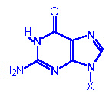 | Guanine, G | Guanosine, A | Guanosine monophosphate  GMP

فصل الأحماض النووية Isolation Of Nucleic Acid

تطحن الأنسجة المراد إستخلاص الأحماض النووية منها على درجة حرارة منخفضة (أقل من40 درجة م) وذلك بعد إضافة محلول مائي للفينول المركز وصوديوم لورايل سلفات (أو أي مادة اخرى مناسبة لتقليل الجذب السطحي) إليها . بعد هذه المعاملة يتغير التركيب الطبيعي للبروتينات الموجودة بالأنسجة وتصبح غير ذائبة في المحلول المائي وترسب بينما نجد أن الأحماض النووية تظل ذائبة في المحلول المائي. وبترك المطحون المتجانس الناتج ينفصل إلى طبقتين سائلتين ويمكن الإسراع بفصل الطبقتين بإجراء عملية طرد مركزي على درجة حرارة منخفضة . حيث يتم بعدها فصل الطبقة العليا المائية (والمحتوية على الأحماض النووية جميعها) عن الطبقة السفلى الأخرى الغنية بالفينول والتي يستغنى عنها.
ترسب الأحماض النووية من الطبقة المائية المفصولة وذلك بإضافة كحول الإيثايل اليها بعد ذلك يفصل الراسب المتكون بواسطة الطرد المركزي . وتنقى الأحماض النووية به بإذابته في الماء ثم إعادة ترسيبه بالكحول كما سبق وفصله بالطرد المركزي على صورة نقية.
ويمكن فصل كل من الحمضين النووين DNA و RNA كل على حدة بعد ذلك إما بمعاملته بإنزيم ريبونيوكليز (Ribonucleasa) وذلك لتكسير الحمض النووي RNA وتحويله إلى جزيئات صغيره ذائبة مع ترك الحمض النووي DNA كما هو بدون التأثير عليه . أو بمعاملة الخليط بإنزيم ديؤكسي ريبونيوكليز (Deoxyribonuclease) حيث تتكسر جزيئات الحمض النووي DNA تاركاً الحمض النووي RNA بدون تأثر . وبعد التخلص من أحد الحمضين النوويين يضاف محلول مائي للفينول وذلك لترسيب وإزالة ماتبقى من بروتين ثم تفصل الطبقة المائية المحتوية على الحمض النووي المراد الحصول عليه بالطرد المركزي . حيث بضاف لها بعد ذلك كحول الإيثايل لترسيب الحمض النووي.
وحيث أن الحمض النووي DNA على صورته الطبيعية عبارة عن لولب حلزوني طويل فإن إضافة كحول الإيثايل إليه ينتج عنه ترسيب DNA على هيئة راسب طويل ليفي حيث يمكن الحصول عليه من المحلول

بلفه حول محرك زجاجي حيث يوضع بعد ذلك في مذيب مناسب مثل الأسيتون لتجفيفه حيث يسهل إزالته جافاً عن المحرك الزجاجي ويحفظ جافاً في زجاجات على درجة حرارة – 20 درجة م.
وعند استخدام الطريقة السابقه للحصول على الحمض النووي RNA فإننا نحصل على خليط غير متجانس من الأنواع المختلفة للحمض النووي الرايبونيوكلتيدي RNA . وهو الحمض النووي الناقل tRNA والحمض النووي الرسول mRNA والحمض النووي الرايبوسومي rRNA . ولإجراء فصل لكل نوع في هذا الخليط عن الآخر يستخدم لذلك الفصل الكروماتوجرافي على أعمدة من الكيزلجهر المغطى بطبقة من ميثايل الألبومين (MAK) أو بالطرد المركزي على محلول سكروز متدرج التركيز (Sucrose Gradient) وبإستعمال هذه الطرق يفصل الخليط الى مكونات تبعاً لنوع النسيج الذي استخلصت منه فإذا كان من البكتيريا E.coli مثلاً فإن الخليط سيفصل الى ثلاث مكونات ، المكون الأول هو (tRNA) 4S والثاني 16S والثالث 23S(*) وذلك من الحمض النووي RNA والذي نتج من الرايبوزومات 70S بالبكتيريا بعد أن انقسمت وحداتها الريبوزومية 30S و 50S . بينما في حالة فصل الحمض النووي RNAالمفصول من أنسجة الثدييات نحصل على نوعين أحدهما 18 – 22S والآخر 28 – 34S وهذه نتجت من أنواع الرايبوزومات 80S بعد أن انقسمت وحداتها الرايبوزومية 40S و 60S .

________________________________
(*) S وحدات Svedberg وهي تعبر عن سرعة الترسيب Sedimentation rate.

خواص الأحماض النووية Properties Of Nucleic Acid
تمتص القواعد الآزوتية من نوع البيورين والبيرميدين الموجودة في الأحماض النووية الأشعة الفوق بنفسجية بدرجة كبيرة عند موجة ذات طول 260 نانوميتر (260 nm) . وتستخدم هذه الخاصية لتقدير هذه القواعد الآزوتية كمياً لتقدير نيوكليتيداتها وأيضاً الأحماض النووية الداخلة بتركيبها .
وعلى كل حال فان الحمض النووي DNA له معامل امتصاص نوعي عند طول الموجة 260 نانومتير يقل بمقدار حوالي 35 – 40 % عن معامل الامتصاص النوعي المتوقع من حاصل جمع الامتصاص لك قاعدة ( على حدة ) من القواعد الداخلة بتركيب الحمض النووي DNA . وهذه النظرية تمسى بنظرية التاثير الهيبوكرومي ( Hypochromic ) . وها الانخفاض في درجة الامتصاص النوعي للاشعة فوق البنفسجية بالنسبة للقواعد الازوتية المتحدة بجزيئات الحمض النووي DNA عن نظيراتها القواعد الحرة نتيجة لتكون روابط هيدروجينية بين القواعد الازوتية المتراكبة الواحد فوق الأخرى في كل من السلسلتين الحلزونيتين للحمض النووي DNA . وهذه الخاصية مفيدة في تقرير درجة الحلزونية ( Helicity ) للحمض النووي DNA .
وعند تسخين الحمض النووي DNA المبلمر بدرجة كبيرة ببطء فان السلسلتين حلزونيتي الشكل به تبتعدان عن بعضهما وتسمى عملية الابتعاد هذه بعملية انفصال او تشتيت السلسلتين ( Melting ). وهذا التحول من الشكل الحلزوني ذو السلسلتين الى أي شكل عشوائي يحدث خلال رفع درجة الحرارة عدداً قليلاً من الدرجات ونتيجة لهذا التحول تزداد درجة الامتصاص النوعي . وتسمى درجة الحرارة التي يحدث عـندها الـزيادة الـمفـاجـئة في الامـتـصـاص لـلأشـعـة فوق البـنفسجية بـدرجة حرارة الانـفـصـال ( Melting temperature Tm ) للحمض النووي .
ولكل نوع من انواع الحمض النووي DNA درجة Tm خاصة به . اما عند اعادة تبريد المحلول ببطء فانه يحدث اعادة لتكوين الشكل الحلزوني ذو السلستين مع امكانية حدوث تبادل بين السلاسل وتسمى ههذه العملية Annealing .

ويلاحظ أن السلسلتين المكونتين للشكل الحلزوني في الحمض النووي DNA متوازيتان ولكنهما معكوستان ( Antiparallel ) والقواعد الازوتية بهما مزدوجة ( Paired ) بنظام A مع T و G مع c وهذا التخصص في الازدواج يعتمد على الروابط الهيدروجينية بين القواعد الازوتية فنجد ثلاثة روابط هيدروجينية لكل زوج G - C ورابطتين هيدروجينيتين لكل زوج A – T . انظر شكل ( 9 ) و شكل ( 10 ) .
شكل ( 9 ) نظام الروابط الهيدروجينية
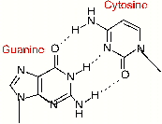

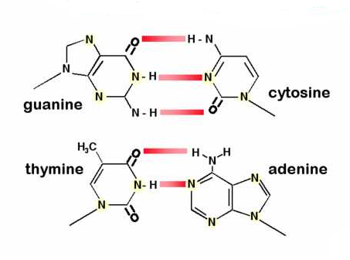

شكل ( 10 ) يوضح الترتيب الذي تسير عليه القواعد النيتروجينية
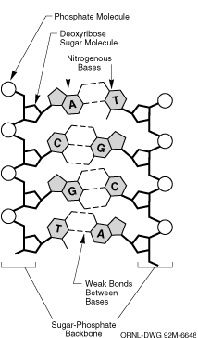

ويمكن تشتيت سلسلتي الحمض النووي DNA عن بعضهما إذا انخفض رقم pH المحلول عن 4 او اذا ارتفع عن 11 . حيث أن الأحماض النووية عبارة عن الكتروليتات عديدة ( Polyelectrolytes ) مع وجود شحنة سالبة واحدة لكل وحدة نيوكليوتيدية ( هذه الشحنة ناتجة عن تاين الفوسفات ثنائي الاستر ) في نطاق pH من 4 الى 11 . بينما عند pH اقل من 4 نجد ان المجموعات الامينية لقواعد الادنين والجوانين والسيتوزين تكتسب بروتوناً مع تحطم نظم الروابط الهيدروجينية . اما عند pH اعلى من 11 فان بروتونات مجموعات الهيدروكسيل على الجوانين والسيتوزين والثايمين ( الناتجة من التغيرات الكيتونية الاينولية Keto – enol tautomers ) تنفصل مع تحطم الروابط الهيدروجينية .

أما بالنسبة لتأثير الحرارة على الحمض النووي RNA نجد أن الوضع يختلف لان الحمض النووي RNA المستخلص من معظم المصادر يكون ذو سلسلة مفردة ( Single – Stranded ) مع وجود أماكن قصيرة بها طيات على نفس السلسلة مكونة أماكن بها ازدواجيات بالسلسلة ( Double – Stranded regions ) لذا فان شكل المنحنى الخاص بتأثير الحرارة على درجة امتصاصه للضوء فوق البنفسجي ( Melting profile ) يتميز بزيادة قليلة في الامتصاص عند زيادة الحرارة وهذه الزيادة تكون غير حادة .
ويجدر بالذكر أن الصفات الجينية في عدد قليل من أنواع الفيروسات تحمل على الحمض النووي RNA ذو السلسلتين مزدوجتين وان نظام ازدواج القواعد الازوتية به G – C و A – U .

تركيب حامض الرايبو نيوكليك Structure Of RNA
يكون الـ (RNA) بين 5-10% من الوزن الكلي للخلية وهناك 3 أنواع رئيسية من هذا الحامض النووي :
- RNA الرسول (Messenger RNA ) .
- RNA الرايبوسومي (Ribosomal RNA) .
- RNA الناقل (Transfer RNA) .
ولكل نوع من الأنواع الثلاثة وزن جزيئي وتركيب خاص به من القواعد النيتروجينية. ويحتوي كلاً من الحمضيين النوويين DNA و RNA على القاعدتين الآزوتيتين من البيورين وهما الأدينين Adenine والجوانين Guanine ونجد أيضاً أن كلاً من الحمضيين النوويين DNA و RNA يحتوي على قاعدة آزوتية من نوع البيرميدين وهي سايتوزين Cytosine ولكنهما يختلفان في القاعدة

الآزوتية الثانية من نوع البيرميدين فبينما يحتوي الحمض النووي RNA على القاعدة الآزوتية يوراسيل Uracil يحتوي الحمض النووي DNA على القاعدة الآزوتية ثايمين Thymine شكل (11).
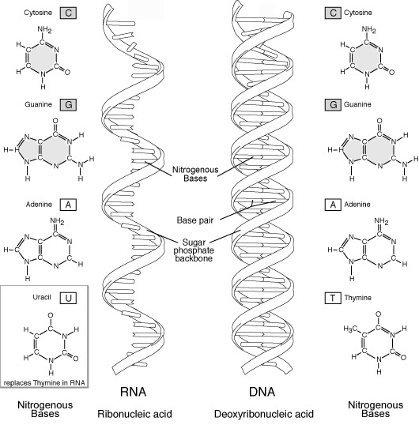
شكل(11): يوضح الفرق بيت الحمض النووي DNA و RNA

تركيب الحمض النووي الدؤكسي ريبوز Structure Of DNA

لاحظ العالم تشارجاف Chargaff أن نسبة الادنين الى الثايمين تقارب 1 وأيضاً نسبة السيتوزين إلى الجوانين تقارب إلى حد كبير 1 في جزيء الحمض النووي DAN وان هذه النسبة لها اهمية كبيره في ايجاد تركيب هذا الحمض . ولقد وجد بعد ذلك ان نيوكليتيدات الادنين والثايمين يمكن ان تزدوج بواسطة رابطتين هيدروجينيتين بينما السايتوزين والجوانين يمكن ان ينظما بالنسبة لبعضهما بوضع خاص في جزيء الحمض النووي يسمح بتكوين ثلاثة روابط هيدروجينية بينهما شكل ( 9) و شكل ( 10 ) و شكل ( 11 ) .
ولقد لاحظ العالم ولكنز Wilkins بانجلترا بستخدام اشعة اكس ان الحمض النووي DNA المستخلص من مصادر مختلفة متماثل الى حد كبير . ومن خلال نتائجه ونتائج العالم تشار جاف اقترح ان جزيء الحمض النووي DAN يتكون من اثنين او اكثر من السلاسل البولي نيوكليتيدية منظمة على شكل حلزوني وان السلاسل البولي ينيوكليتيدية الطويلة تمسك معاً خلال روابط هيدروجينية بين القواعد الازوتية .
وفي عام 1953م وضع العالمان واتسون وكريك Watson & Crick تصميماً لجزيء الحمض النووي DAN شكل ( 12 ) وفي اقترح العالمان واتسون وكريك انه يتكون من سلسلتين بولي نيوكليتيديتين ملتفتين حلزونياً ( باتجاه اليد اليمنى ) وتتكون السلاسل من ديؤكسي – رايبوتيد فوسفات تتصل ببعضهما بواسطة ثنائي استر الفوسفات مع وجود القواعد الازوتية بشكل عامودي على المحور الوسطي لذا نحصل على تركيب خاص للسلسلتين ملتفتين حلزونياً حول محور عام وهذا الحلزون ممسوك معاً بروابط هيدروجينية بين الادينين والثايمين وبين السايتوزين والجوانين وتتخذ السلسلتان وضعاً متعاكساً بالنسبة لبعضهما ، شكل (13).

شكل (12) : الشكل الحلزوني ذو السلسلتين للحمض النووي DNA
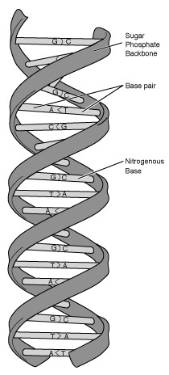

ونتيجة الدراسات العديدة على أحماض النيوكليك بالأنسجة المختلفة وفي الكائنات الحية المتنوعة اتضح أن كمية DNA الموجودة في نويات الأنسجة المختلفة بأي كائن حي تكون ثابتة ولكنها تختلف من كائن لآخر ، ولم يلاحظ استثناء في هذه القاعدة إلا فيا لخلايا الجنسية التي تكون فردية الكروموسومات وفي هذه الحالة نجد أن كمية DNA الموجودة بها تكون نصف الكمية الموجودة بالخلايا الجسمية ، وفي الخلايا المتعددة الكروموسومات نجد أن كمية DNA تزداد تبعاً لتضاعف العدد الكروموسومي.

وعن طريق التحلل المائي وإستخدام طرق الكروموتوغرافيا المختلفة أمكن فصل القواعد النيتروجينية وتقدير كمية كل منهما ، كما استخدمت طرق أخرى، مثل تحليل منحنى الإنصهار وكثافة الطفو في تقدير كمية الجوانين والسيتوزين معاً ومن هذه الدراسات أمكن تقدير كمية كل من القواعد النيتروجينية في عدد كبير من أحماض الديؤكسي ريبو نيو كليك الموجودة بالكائنات الحية المختلفة.

شكل(13): يوضح تشكيل جزئ الـ DNA
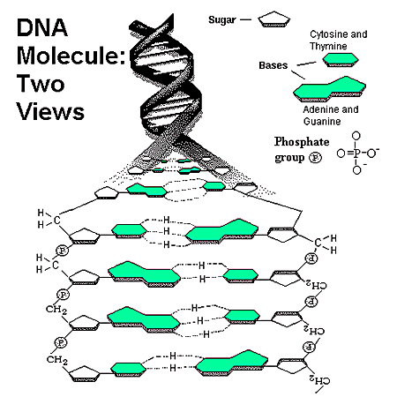

تتابع النيوكليتيدات:

تعتبر طرق تقدير أنواع النيوكليتيدات وكمية كل منها في حمض DNA أسهل بكثير من طرق معرفة تتابع النيوكليتيدات أي ترتيبها في جزئ DNA ويحاول كثير من الباحثين التوصل إلى معرفة تتابع النيوكلتيدات في أحماض النيوكليك المختلفة لما لذلك من أهمية فائقة في فهم الكثير من طرق تنظيم العمليات الحيوية وما يؤدي ذلك إلى إمكان التحكم فيها أو تغييرها. وقد أستخدم في ذلك محموعة من طرق التحلل المائي الحمضي والقاعدي وكذلك التحليل المائي باستخدام أنزيمات مختلفة التخصص ، ومن أهم الطرق المستخدمة في الوقت الحاضر طرق تعتمد على تحليل الجار الملاصق وطرق تعتمد على التهجين مما يوضح البناء الأولي للجزئ.
(طرق تحليل الجار الملاصق ) :
وهي تستفيد بما هو معروف عن انزيمات البلمرة الخاصة بالنيوكلتيدات وعن طرق الفصل والتحلل المائي لأحماض الديؤكسي ريبو نيوكليك وعن استخدام النظائر المشعة وقياسها.
(طرق التهجين) :
وتستفيد هذه الطرق بما هو معروف عن (دنترة) أحماض الديؤكسي ريبو نيوكليك بالحرارة ، أي فصل الشريط المزدوج لجزئ DNA الى شرائط مفردة ورجوعها الى طبيعتها بالتبريد البطيء. كما تستفيد بما هو معروف من تقابل القواعد النيتروجينية في أزواج محددة حيث يتقابل الأدينين مع الثايمين ، والجوانين مع السيتوزين ، شكل (14).

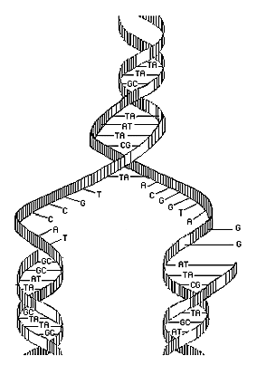

شكل(14) : يوضح بداية مرحلة الفصل في جزئ الـ DNA الذي يتم في طريقة
التهجين حيث يتم فصل الشريط المزدوج الى شريطين باستخدام الحرارة
وارجاعها الى طبيعتها بالتبريد البطيء وبما هو معروف من تقابل القواعد
النيتروجينية .

المــــــــــــــراجع

- الكيمياء الحيوية ) كيمياء حيوية تركيبية وكيمياء حيوية فسيولوجية) للدكتور عبدالرحمن أحمد الحملاوي / كلية العلوم – جامعة مانشستر – إنجلترا.

- أساسيات الكيمياء الحيوية العامة، تأليف الدكتور أحمد محمد التابعي شحاته والدكتورة زينب شحاته محسب/ دار المعارف.

- أساسيات الكيمياء الحيوية للدكتور باسل كامل دلالي / جامعة الموصل.

- http://www.bact.wisc.edu/MicrotextBook/BacterialStructure/NucleicAcids.html

- http://ull.chemistry.uakron.edu/genobc/Chapter_21/

- http://web.indstate.edu/thcme/mwking/nucleic-acids.html

الفهــــــــــــــــرس
المقدمة.............................................................................1
الأحماض النووية....................................................................2
أنواع الأحماض النووية..............................................................3
مكونات أحماض النيوكليك.........................................................4
السكر الخماسي...................................................................5
البيورينات والبيرميدينات..........................................................5
مجموعة الفوسفات.................................................................7
النيوكليوزيدات...................................................................7
النيوكليتيدات....................................................................8
فصل الأحماض النووية............................................................11
خواص الأحماض النووية..........................................................13
تركيب حامض الرايبونيوكليك...................................................16
تركيب حامض الديؤكسي ريبوز.................................................18
تتابع النيوكليتيدات.............................................................21
المراجـــع..................................................................23

